Научно-практическая конференция

«Открываем мир»

**Исследовательский проект**

**«Бурлящий гейзер»**

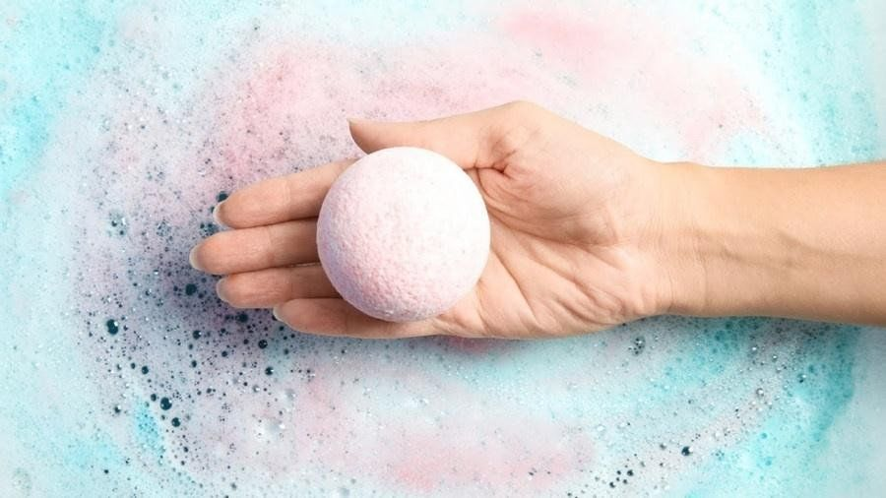

Выполнил: Панов Никита,

МБДОУ «Детский сад №10»

г. Алапаевск

2025 г.

Оглавление

[Введение 3](#_Toc191471271)

[История создания 4](#_Toc191471272)

[Практическая работа 4](#_Toc191471273)

[Заключение 6](#_Toc191471274)

[Список литературы и электронных ресурсов. 7](#_Toc191471275)

[Приложение 1 8](#_Toc191471276)

[Приложение 2 9](#_Toc191471277)

[Приложение 3 10](#_Toc191471278)

# C:\Users\Алёна\AppData\Local\Packages\5319275A.WhatsAppDesktop_cv1g1gvanyjgm\TempState\65521C27A4655107FD70407173850986\Изображение WhatsApp 2025-02-13 в 19.34.04_73094d40.jpgВведение

Я очень люблю купаться. Однажды мама опустила мне в ванную интересную штучку — веселую шипучку, сказав, что это бомбочка для ванны. Бульк и пшшшш…..! Это бомбочка для ванны упала в воду, зашипела, забурлила, окрасила воду в волшебные цвета и наполнила ванную комнату приятным ароматом.

Однажды мама посмотрела состав бомбочек на упаковке и сказала, что наверняка мы сможем изготовить их самостоятельно. Мне очень захотелось узнать, из чего делают бомбочки для ванн, где их производят, и смогу ли я сам изготовить их в домашних условиях.

Таким образом, цель моей исследовательской работы – выяснить, что такое бомбочки для ванн, и как их изготавливают.

Для достижения этой цели мне необходимо было решить следующие задачи:

* получить информацию о бомбочках: из каких ингредиентов они состоят, познакомиться с историей возникновения;
* узнать, как их производят;
* узнать какое влияние они оказывают на организм человека.

Чтобы реализовать поставленные задачи мне было необходимо:

* изучить научную и научно-популярную литературу на интересующую меня тему, полистать страницы энциклопедических справочников;
* посмотреть обучающие видеоролики о бомбочках для ванн;
* найти информацию в сети интернет;
* пообщаться с продавцом-консультантом, который продаёт бомбочки для ванн.

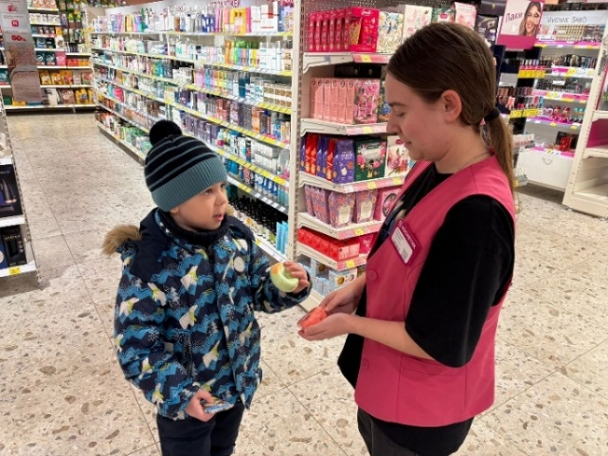

Для решения поставленных задач я сформулировал гипотезу: если я узнаю много информации про бомбочки для ванн, я смогу самостоятельно изготовить их дома.

# 

# История создания

Сначала я решил познакомиться с историей появления бомбочек для ванн и узнать, из чего они состоят. Прочитав много информации в сети интернет, я узнал, что уже в далёкие времена египтяне и римляне использовали смеси ароматических масел и трав в своих ваннах для улучшения состояния кожи и общего благополучия. Римляне также регулярно пользовались добавками в воду, включая молоко и мед, для создания расслабляющего и омолаживающего эффекта.

В Греции часто использовали соль для ванн для лечения различных заболеваний, чаще всего нервных. Испокон веков ванна считалась одним из средств, с помощью которых человек лечил душу и ухаживал за телом. Самым старым ваннам 4 тысячи лет.

Создателем современных бомбочек для ванн считается аптекарь из Англии Морис Беркли, который придумал добавлять в соду эфирные масла и другие ингредиенты для создания приятного запаха и эффекта бурления. Вскоре его идея стала популярной во всём мире и бомбочки для ванны стали одним из самых популярных средств для ухода за собой.

Сегодня существует множество различных видов бомбочек для ванны, которые различаются многообразием форм и размеров **(Приложение 1).**

Так же в ходе проекта я узнал о их пользе и вреде **(Приложение 2).**

# Практическая работа

Мне стало интересно, знают ли ребята из моей группы, что такое бомбочка для ванн, и принимают ли они ванну с ними. Для этого в группе я решил провести соцопрос по следующим вопросам:

Любите ли вы принимать ванну?

* Знаешь ли ты что это?
* Что добавляете в воду для принятия ванны?

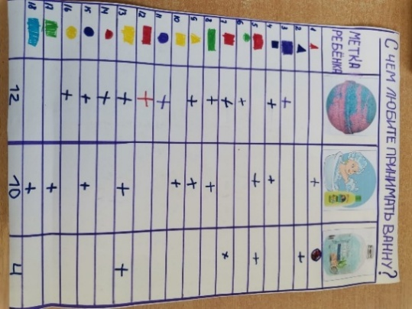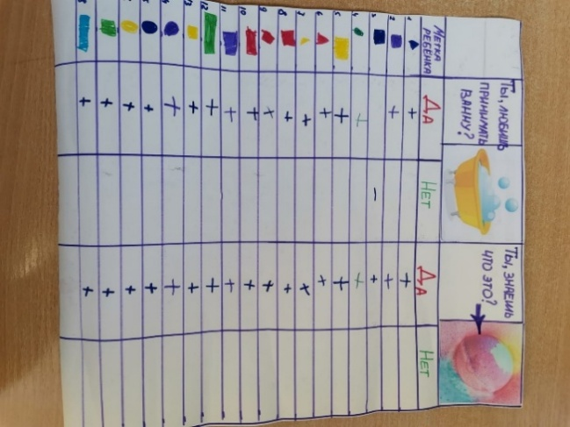

В опросе приняли участие 18 ребят. Выяснилось, что все дети нашей группы любят принимать ванну, а также все знают, что такое бомбочки для ванн. 10 человек добавляют в ванну пену, гель, жидкое мыло, 12 человек- бомбочки для ванны, 4 человека добавляют морскую соль.

Вместе с мамой в сети интернет я просмотрел видеоролик «Процесс изготовления бомбочек для ванн» и узнал, что изначально в большом станке «центрифуге» смешивают все сухие ингредиенты (соль, соду), постепенно в процессе перемешивания добавляют краситель и эфирные масла. Далее полученную смесь отправляют в специальную машину для прессовки формирования бомбочек. Затем бомбочки сушат в течении 12 часов и на специальной машине заворачивают в упаковочную плёнку.

Производство оказалось не таким уж сложным, и мы решили попробовать дома самостоятельно изготовить бомбочки для ванн**. (Приложение 3)**

Научившись изготавливать бомбочки, я решил поделиться своим опытом с ребятами нашей группы. Вместе с моим воспитателем мы провели для ребят мастер - класс «Бурлящие гейзеры». Дети были в восторге от получившегося результата.

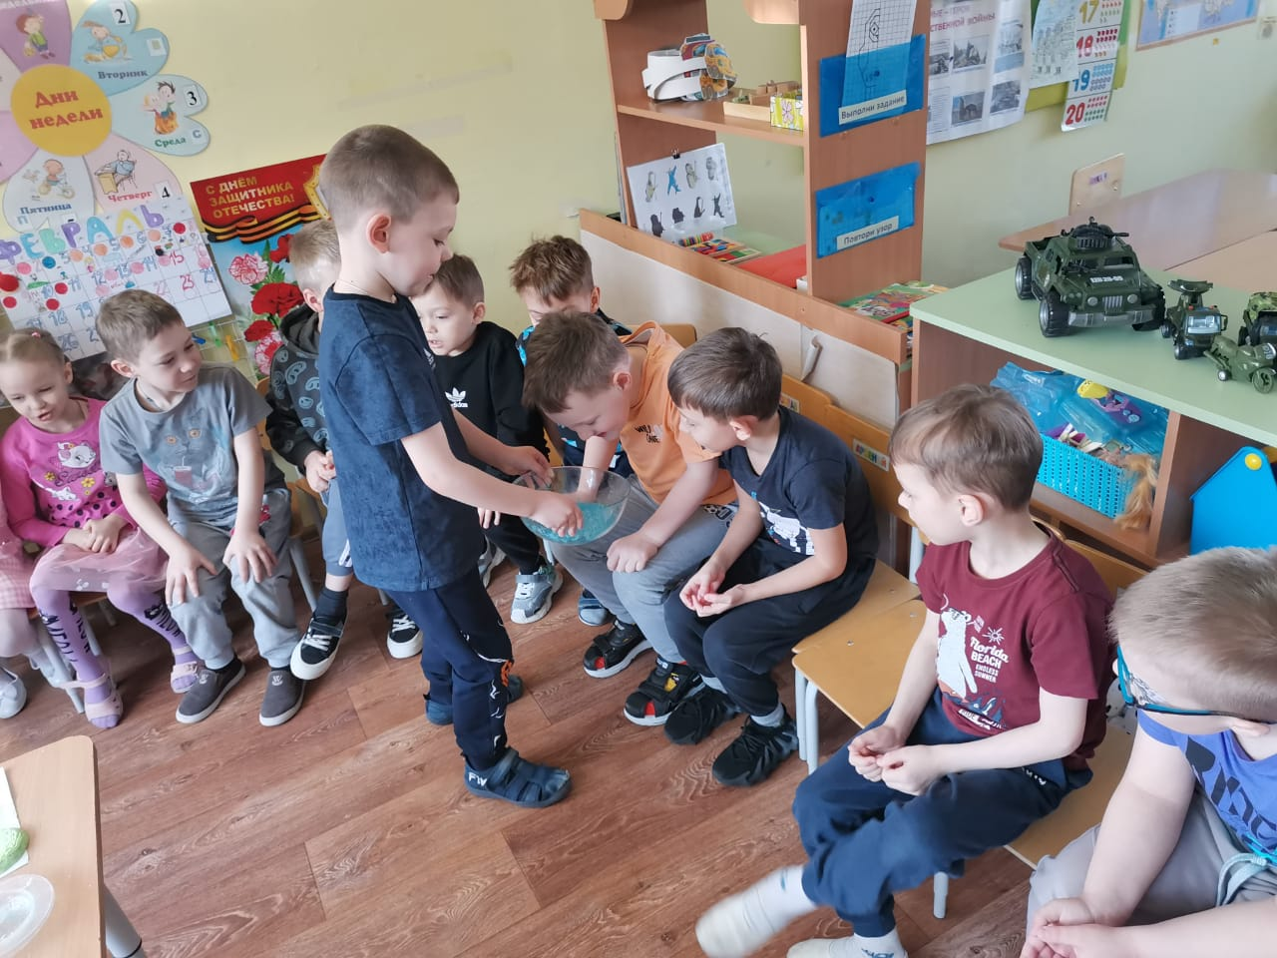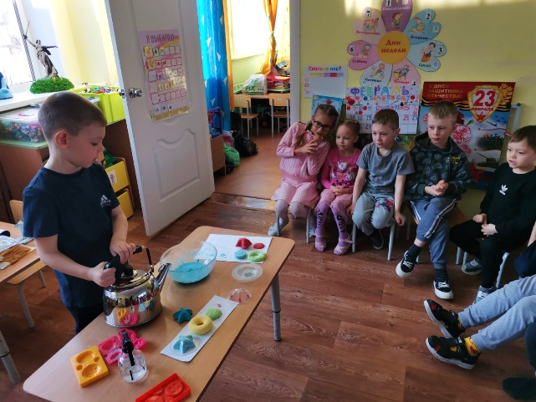

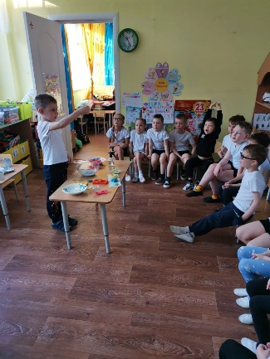

# Заключение

Теперь я знаю много интересного о бомбочках для ванн, умею делать их сам. Соответственно, моя гипотеза подтвердилась.

Эти бомбочки могут стать хорошим и приятным подарком для близких.

# Список литературы и электронных ресурсов.

* Энциклопедия для семейного чтения. "СОЛЬ. Всемирная история от А до Я".

Елена Качур. Увлекательная химия. Детская энциклопедия

* <http://vashechudo.ru/-аудио> энциклопедия «Чехвостик»
* <http://vsezdorovo.com/2010/12/bath-bombs/#ixzz2DDDNYMBs> Источник статьи - портал "Все здорово!"
* <http://shkolazhizni.ru/archive/0/n-20339/> Примем ванну? С древних времен по наши дни
* <https://moluch.ru/young/archive/44/2452/> -статья «Юный учёный». Бомбочки для ванны — вред или польза для организма человека.  
  Железнякова, К. В. Бомбочки для ванны — вред или польза для организма человека / К. В. Железнякова, М. В. Бабкина. — Текст : непосредственный // Юный ученый. — 2021. — № 3 (44). — С. Т.1. 21-23. — URL:
* https://moluch.ru/young/archive/44/2452/ (дата обращения: 26.02.2025).
* <https://www.livemaster.ru/topic/102387-delaem-sami-bombochki-dlya-vannoj> «Мастер класс-делаем сами бомбочки для ванн».

# Приложение 1

**Виды бомбочек для ванн.**

* **без добавок** (подходят для чувствительной кожи, в их состав добавляют цветочные лепестки);
* **с маслами** (используются для сухой кожи, так как натуральные жирные масла смягчают кожу);
* **с пеной для ванн** (содержат мылящие компоненты, наполняют воду пузырьками пены);
* **солевые** (морская соль увлажняет кожу, наполняет её необходимыми микро- и макроэлементами);
* **детские** (они имеют натуральный состав и делятся на стимулирующие и успокаивающие);
* **с сюрпризом** (внутри таких бомбочек находится какой-то сюрприз, например, детская игрушка).

А блогеры из ютуба смогли изготовить бомбочку для ванн весом 1 тонна, и на погрузчике опустить её в бассейн.

# Picture backgroundhttps://avatars.mds.yandex.net/i?id=4c41e37bc9d94fcea7d30a4f1df172a8bab27b69949e9c87-8253146-images-thumbs&n=13

# Приложение 2

**Вред и польза бомбочек для ванн.**

ПОЛЬЗА:

**Пищевая сода** – очищает кожу от омертвевших клеток, делает кожу гладкой и нежной, сода обладает смягчающим и противовоспалительным действием.

**Лимонная кислота** —обладает бактерицидными свойствами, стимулирует обновление новых клеток, способствует выведению токсинов через клетки кожи. Добавляя лимонную кислоты в воду, волосы станут послушными и блестящими.

**Морская соль**- обладает антисептическими, противовоспалительными свойствами, снимает раздражение, стрессы, повышает общий тонус организма.

Рассмотрев состав бурлящей бомбочки, я выяснил, что все компоненты благотворно влияют на организм человека и хорошо снимают стресс, восстанавливая силы после трудового дня.

Бурлящие бомбочки для ванной снижают жесткость воды, окрашивают и ароматизируют ее, натуральные масла питают и смягчают кожу, а на поверхности воды создается эффект ингаляции. Сам процесс растворения бомбочки приятен - шарик с занятным шипением и бурлением исчезает в воде, высвобождая свою начинку. У человека сразу будет улучшаться настроение, ощущаться прилив сил, бодрости.

ВРЕД. Однако не все бомбочки полезны. Некоторые могут вызвать зуд, раздражение и покраснения кожи. Иногда в составе бомбочки можно встретить вредные компоненты (гидрохинон, битионол, пропилен гликоль). Поэтому при выборе бомбочек нужно обращать внимание на состав и цену продукта.

# Приложение 3

**Изготовление бомбочек**

Для приготовления бомбочек нам понадобилось:

**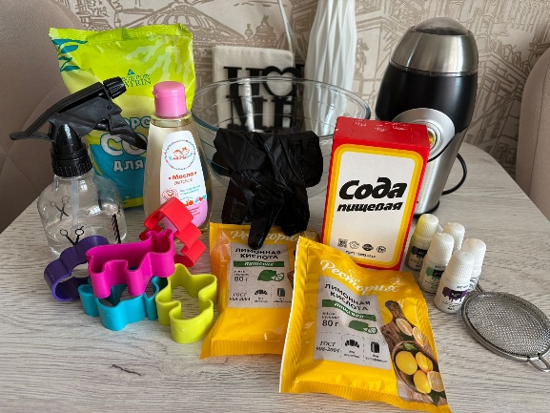**1. Пищевая сода — 6 чайных ложек.

2. Лимонная кислота — 3 чайные ложки.

3. Морская соль —3 чайная ложка.

4. Детское масло – 2 чайные ложки.

5. Краситель — 5 капель.

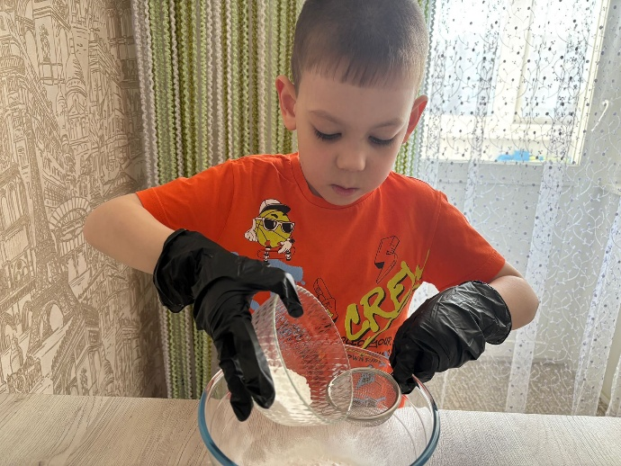

1.Изначально мы смешали все сухие ингредиенты соль, соду, и лимонную кислоту. Лимонную кислоту и морскую соль необходимо перемолоть в кофемолке, для того чтобы все вещества имели однородный размер частиц.

2. Для того чтобы всё тщательно перемешать мы просеяли вещества через сито.

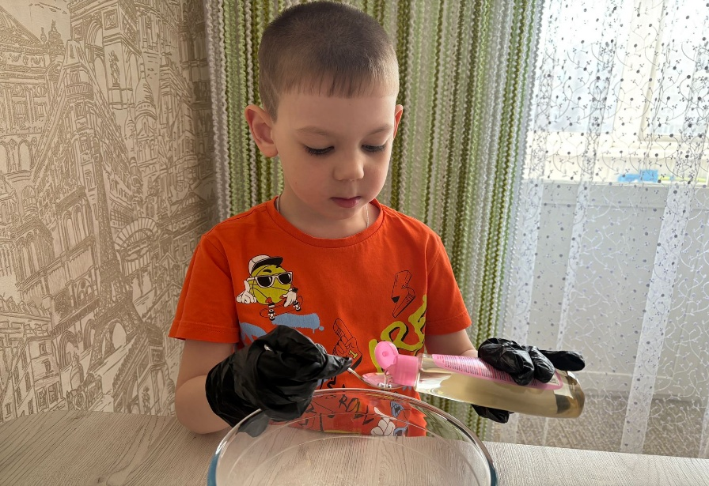3. Затем к готовой смеси добавляем краситель и детское масло. Перемешиваем до однородной массы.

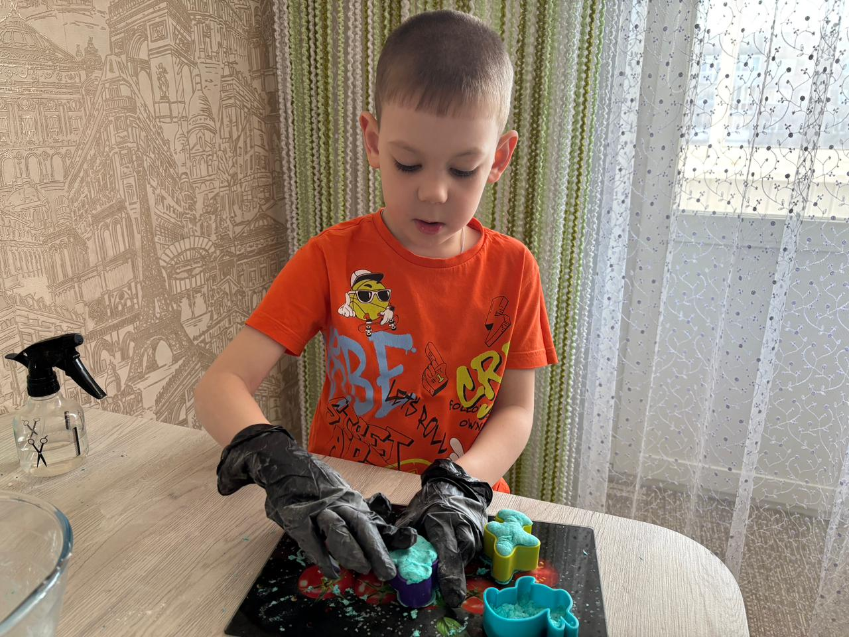4. Плотно заполняем полученной массой, заранее приготовленные формочки. Хорошо утрамбовываем.

5. Оставляем формочку примерно на час, затем необходимо достать её из формы и оставить сохнуть ещё на сутки.

6. Готовые бомбочки, заворачиваем в пищевую плёнку, для того чтобы она не впитывала влагу.

**